Обязательная маркировка товаров с 2021 года: список, сроки, главное о внедрении, штрафы
В России уже несколько лет действуют пилотные проекты по маркировке разной продукции. Многие группы после тестирования и обкатки системы перешли в разряд товаров, подлежащих обязательной регистрации. Среди них к концу 2020 года оказались обувь, лекарственные препараты, часть текстиля, парфюмерия и шины. Согласно принятым постановлениям, с 2021 года их продажа без DataMatrix-кода на этикетках будет вне закона.
Экспериментальные группы для мониторинга в 2020-2021 году работают в сегменте молочной продукции, кресел-колясок и курительных смесей.
В статье приводим список товаров, подлежащих обязательной маркировке в 2021 году, и перечень экспериментальных проектов. Называем точные сроки по каждой группе, размеры штрафов за нарушения требований, а также даем комментарии ритейл-экспертов по внедрению.
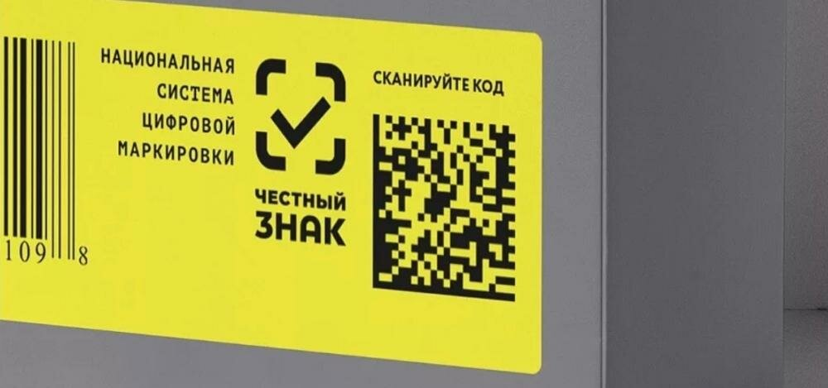

Список товаров, попадающих под обязательную маркировку с 2021 года

Одежда
- Одежда из кожи.
- Женские или детские блузки, блузы, блузоны из трикотажа ручной и промышленной вязки.
- Верхняя одежда: пальто, полупальто, накидки, плащи, куртки и ветровки для мужчин и женщин, для мальчиков и девочек.
- Постельное белье, столовое белье (скатерти, различные салфетки), кухонные полотенца, полотенца для тела и лица.
Уже с 1 января 2021 года нельзя будет продавать немаркированные товары из перечисленных категорий. Остатки, которые не успели реализовать до начала года, нужно успеть промаркировать до 1 февраля.
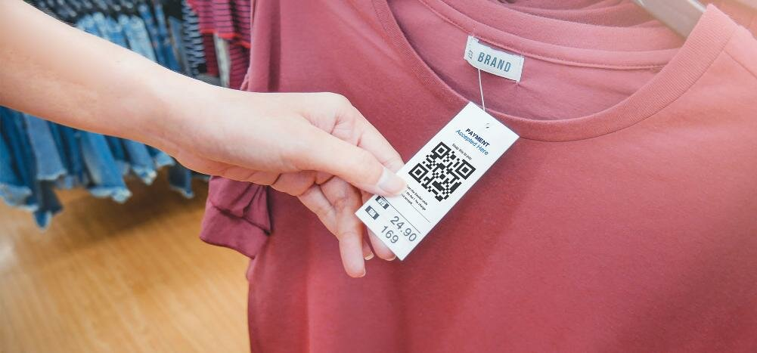

Шины и покрышки
До 15 декабря 2020 года под обязательную маркировку попадают шины и покрышки, ввезенные в РФ после 1 октября 2020 года.
Продукцию, поступившую в оборот до 1 ноября 2020 года, нужно успеть внести в систему и снабдить кодами Датаматрикс до начала марта 2021 года.
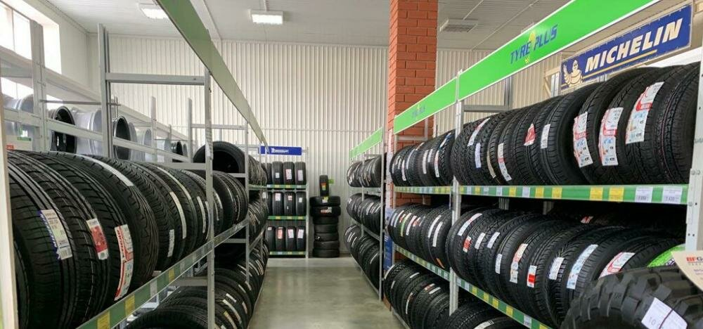

Духи и туалетная вода
Продукцию, поступившую в оборот до 1 октября 2020 года, можно будет продавать до конца сентября 2021 года. То есть склады и магазины ещё способны успеть распродать остатки.
А вот все новые товары, которые выпустили на заводах и ввели в оборот, с осени 2020 года уже обязательно должны быть снабжены кодами и занесены в систему.
С сентября 2021 года абсолютно вся парфюмерия будет промаркирована, а продажа в обход системы станет считаться противозаконной и облагаться штрафами.


Молочная продукция
Внедрение проводится в три этапа:
- Конец января 2021 года
Сливки и молочные продукты, хранящиеся от 28 суток с момента производства.
- Начало июля 2021 года
Сыворотка, масло из натуральных сливок, сыры и творог, напитки с молочным жиром, хранящиеся до 28 дней.
- Начало октября 2021 года
Йогурты, кефир, пахта, ферментированные продукты.
Регистрация молочной продукции для крестьянских хозяйств отложена до начала октября 2022 года.
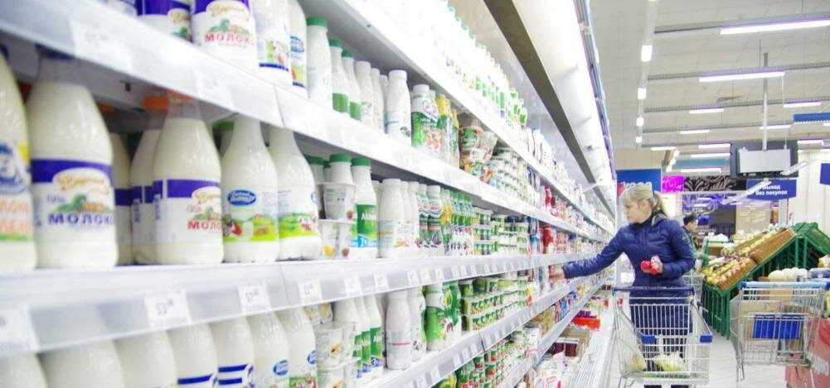

Другие проекты (эксперименты)

Упакованная вода
У этой категории срок эксперимента с 1.04.2020 до 1.03.2021. На момент написания статьи (октябрь 2020 года) в пилотном проекте приняли участие уже почти 700 компаний, выпустивших для своей продукции свыше 134 тысяч кодов.

Кресла-коляски
Пилотный проект проходит с начала сентября 2019 года и должен завершиться 1 июня 2021 года. Он касается кресел-колясок с ручным приводом и электрических моделей.
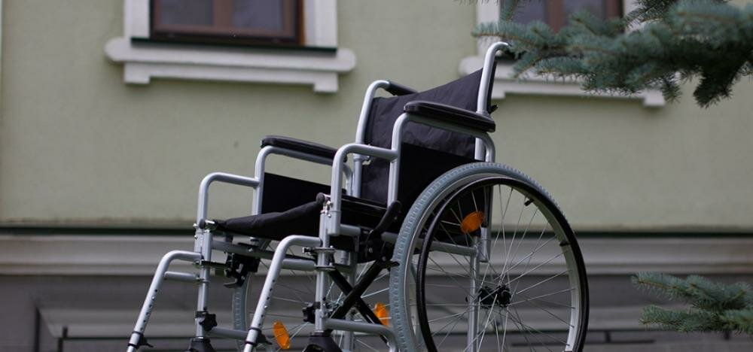

Курительные смеси
Сроки обязательной маркировки курительных смесей и табака, использующегося в устройствах для нагревания, определят по завершению экспериментального этапа. Он проходит с 1.10.2020 года по 31.08.2021 года.
До осени 2021 года ввод данных в систему прослеживаемости для данной группы товаров носит добровольный характер.

Пиво и пивные напитки
Пока конкретики нет, начать эксперимент по цифровой маркировке пива предложили только в сентябре 2020 года.
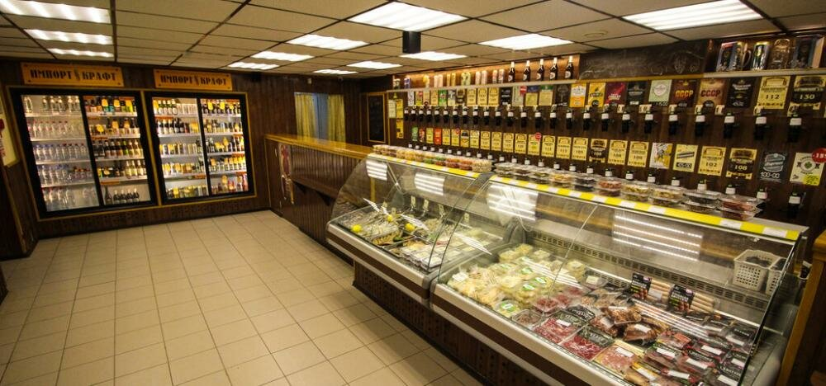

Главное о регистрации товаров в ГИС МТ

Кто должен заносить товары в единую государственную информационную систему
- Производители (если промышленные объекты находятся в РФ).
- Импортеры (для продукции, ввозимой через государственную границу России).
- Комиссионеры (товары, полученные от физических и юридических лиц после заключения договора комиссии).
- В случае с остатками этим занимаются оптовые компании и розничные магазины.

Что нужно для работы с маркировкой
- Завести для компании учетную запись на сайте «Честный знак». Предварительно, если нет, получить электронную подпись.
- Передать информацию о партии товара оператору с целью внесения в базу.
- Заказать коды DataMatrix на товары (могут быть сформированы поштучно на каждую единицу и в виде универсальных передаточных документов на партию).
- Промаркировать продукцию: нанести коды непосредственно на товар или упаковку, наклеить этикетки, сделать бирки (и прочие способы).
- Поставить и настроить двухмерные сканеры для считывания кода. Оборудование понадобится на приёмке и в кассовой зоне.
- Обновить программное-обеспечение для онлайн-кассы, чтобы она корректно распознавала 2D-коды и передавала данные в систему через Оператора фискальных данных.
- Отладить процессы приемки, продажи и возврата маркированных товаров, обучить сотрудников.
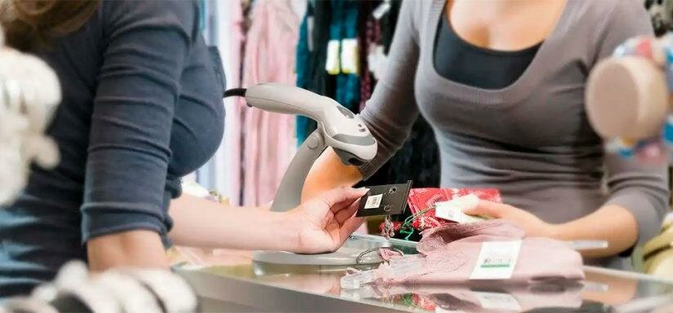

Какие данные запрашивают для ввода товаров в оборот
Перечень необходимой информации зависит от категории продукции, но в общих чертах это:
- Данные о компании, ИНН участника оборота;
- код товара и номер техрегламента;
- страна производства;
- вид изделия и название на этикетке;
- код ТН ВЭД ЕАЭС;
- особенности конкретных групп (например, для одежды и обуви целевой пол, состав сырья, модель, цвет и размер);
- товарный знак.

Какие затраты ждут бизнес

Коды
Постановление РФ № 577 утверждает стоимость одного маркировочного кода: 50 копеек без НДС и 60 с добавочной стоимостью. Это непосредственно заказ и выдача.
Печать проходит другой статьей расходов. Для маркировки остатков (особенно актуально для одежды) либо приобретают свой принтер этикеток, либо заказывают партию этикеток у сторонней компании.

Оборудование
- Двухмерные сканеры стоят в диапазоне от 4 до 10 тысяч рублей.
- Новые онлайн-кассы обойдутся в 15-30 тысяч (если достаточно компактных смарт-терминалов), или в 35-70 тысяч (если нужна полноценная POS-система).
- Для складов и крупных магазинов актуален также терминал сбора данных. Бюджет от 20 до 100 тысяч, в зависимости от требований конкретного места и возможностей техники.
- Принтер для печати этикеток может стоить в районе 6-9 тысяч рублей (минимальные нагрузки), 11-18 тысяч (средний уровень) и свыше 40 тысяч (за профессиональные модели).
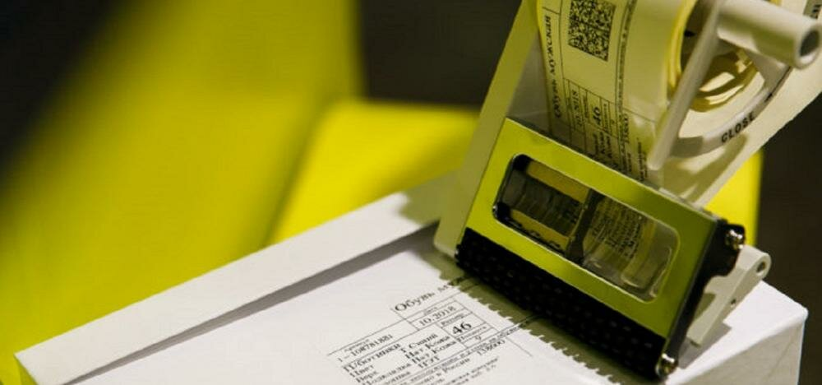

Обновление программ и настройка системы
Для внедрения «с нуля» и минимальной автоматизации, без чего сейчас уже не обойтись с маркировкой, понадобятся подходящая кассовая программа (от 1,5 до 8 тысяч на каждую кассу) и товароучетная система (от 3 до 25 тысяч). Стоимость зависит от функционала. Обновление, если программы уже есть, естественно, выйдет дешевле.
Могут также потребоваться услуги инженеров и программистов для настройки ПО и отладки техники. Цена за час работ 1-3 тысячи рублей.

Прочие траты
- Если не было подписи, то получить КЭП стоит 3-4 тысячи рублей.
- Регистрация в системе Честный знак и в личном кабинете ФНС около 1-2 тысячи (у Авторизованного сервисного центра в рамках комплекса услуг) или бесплатно (для тех, кто готов сделать все самостоятельно).
- Договор с ОФД обойдётся в 4-7 тысяч (зависит от срока действия фискального накопителя).
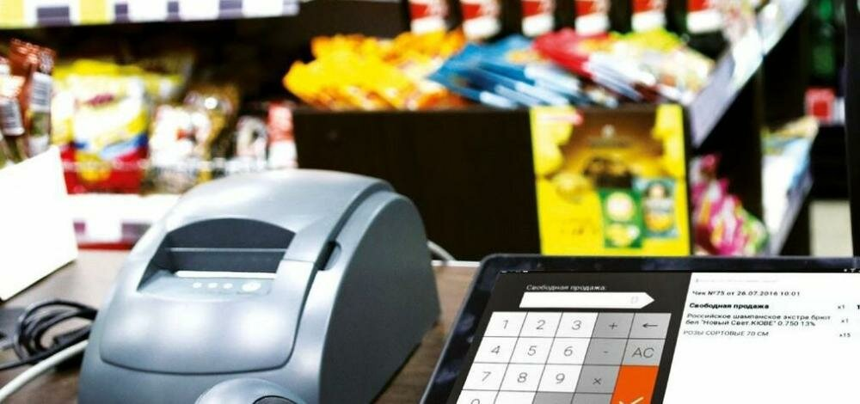

Штрафы за нарушение маркировки
С 2019 года в нашей стране действуют санкции за нарушение правил маркировки, их размер отражён в статье 15.12 Кодекса об административных правонарушениях.
Если маркировка на товарах отсутствует:
— от 2 до 4 тысяч руб. для граждан;
— от 5 до 10 тысяч руб. для директора, бухгалтера и прочих должностных лиц;
— от 50 до 300 тысяч руб. для компаний или ИП.
Если маркировка неверная или нет всей требуемой по закону информации:
— от 5 до 10 тысяч руб. для индивидуальных предпринимателей;
— от 50 до 100 тысяч руб. для юридических лиц.
Во всех случаях продукцию конфискуют.
За нарушения (в основном в сфере алкоголя и табака) при особо крупном размере продажи может наступить уголовная ответственность.


Итоги
В 2021 году производители, поставщики и магазины
обязаны зарегистрировать определённые виды одежды и продукции легкой промышленности, шины и покрышки, молоко и молочную продукцию, духи и туалетную воду.
В первой половине 2021 года также проходят эксперименты для кресел-колясок, упакованной воды и курительных смесей.
Кратко схема работы выглядит так: ввод товара в единую систему прослеживаемости; получение уникальных электронных кодов для продукции; нанесение DataMatrix на сами изделия, этикетку, упаковку или ярлык; проведение продажи через онлайн-кассу.
На ИП и компании за отсутствие маркировки на товарах, где она по закону уже должна обязательно быть, налагают штрафы.
Рекомендуем заранее закупить и настроить оборудование, отладить все процессы и, если актуально и возможно для вашего бизнеса, промаркировать остатки — сделать все это лучше до того, как подойдут финальные сроки.
—

